“红枫湖·百家讲坛”系列讲座之

《信息时代最重要的五件事之一》

2016年5月13日下午13:30，贵阳幼儿师范高等专科学校在我校图书馆一楼学术报告厅举办“红枫湖·百家讲坛”系列讲座，本次邀请喻莉娟教授主讲。
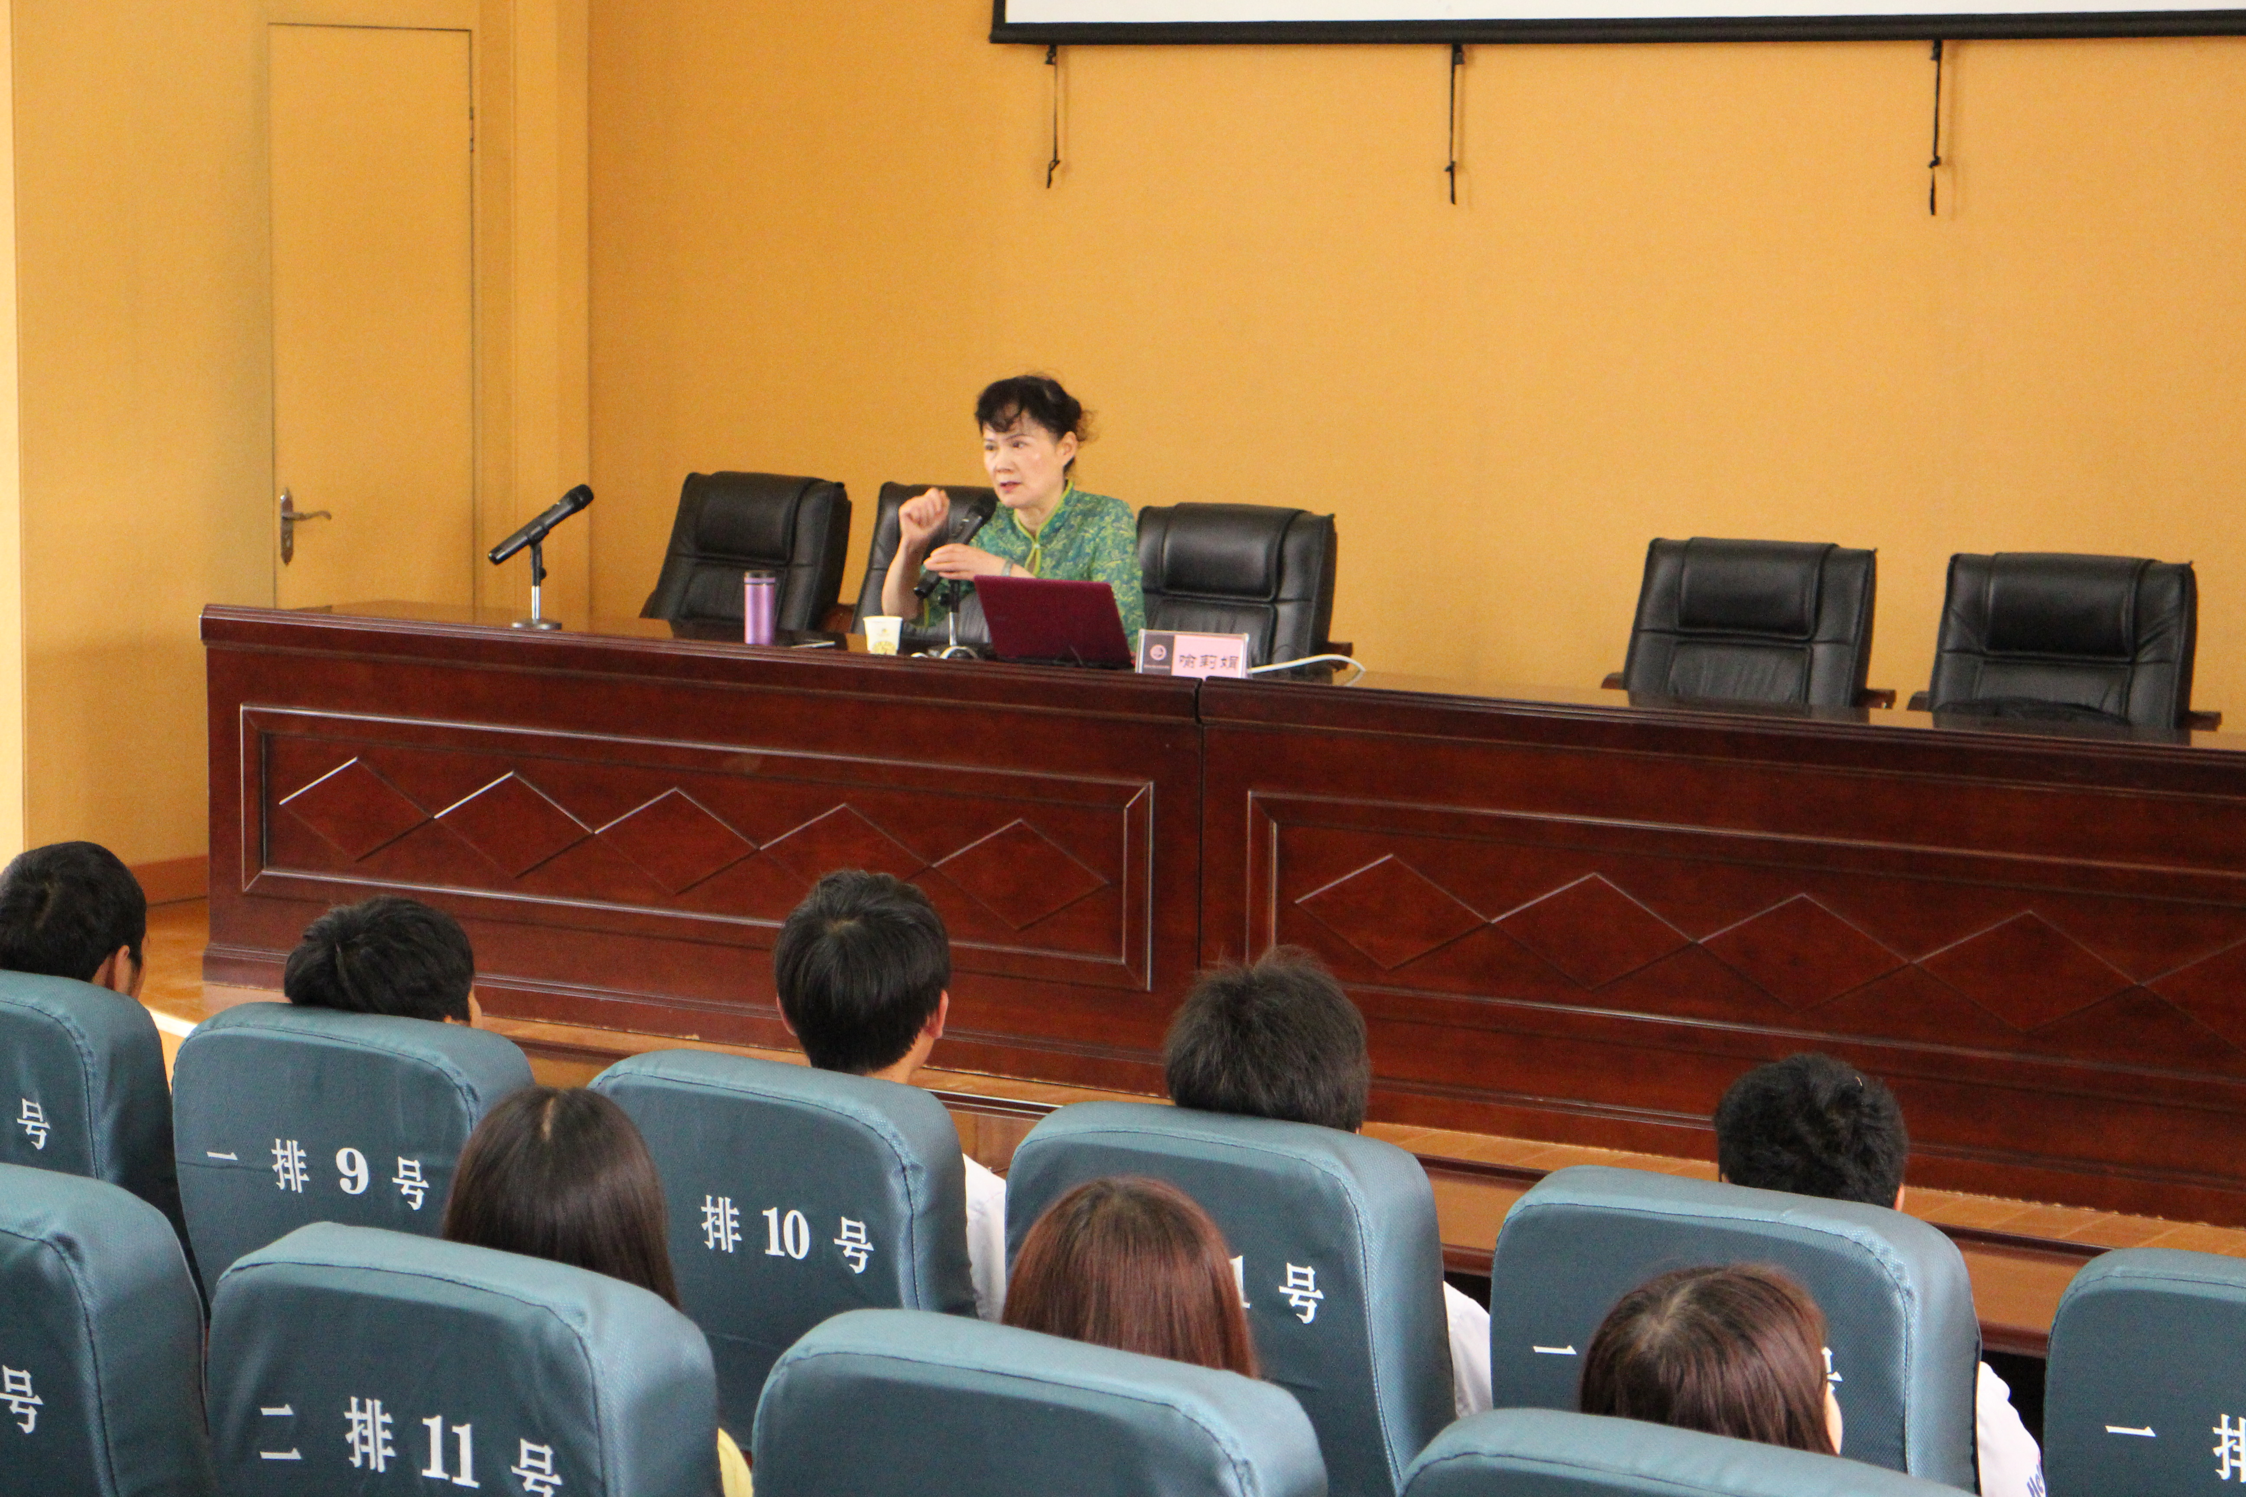
喻莉娟是全国优秀教师、全国公安系统优秀教师、全国优秀人民警察、全国五一劳动奖章获得者、中国刑警学院特邀研究员、获省级优秀学术成果奖30项等多项荣誉。本次讲座由我校图书馆副馆长郭静主持，前来听讲的还有有贵州工业职业技术学院，贵州建设职业技术学院，贵州省机械工业学校及幼高专的同学们。
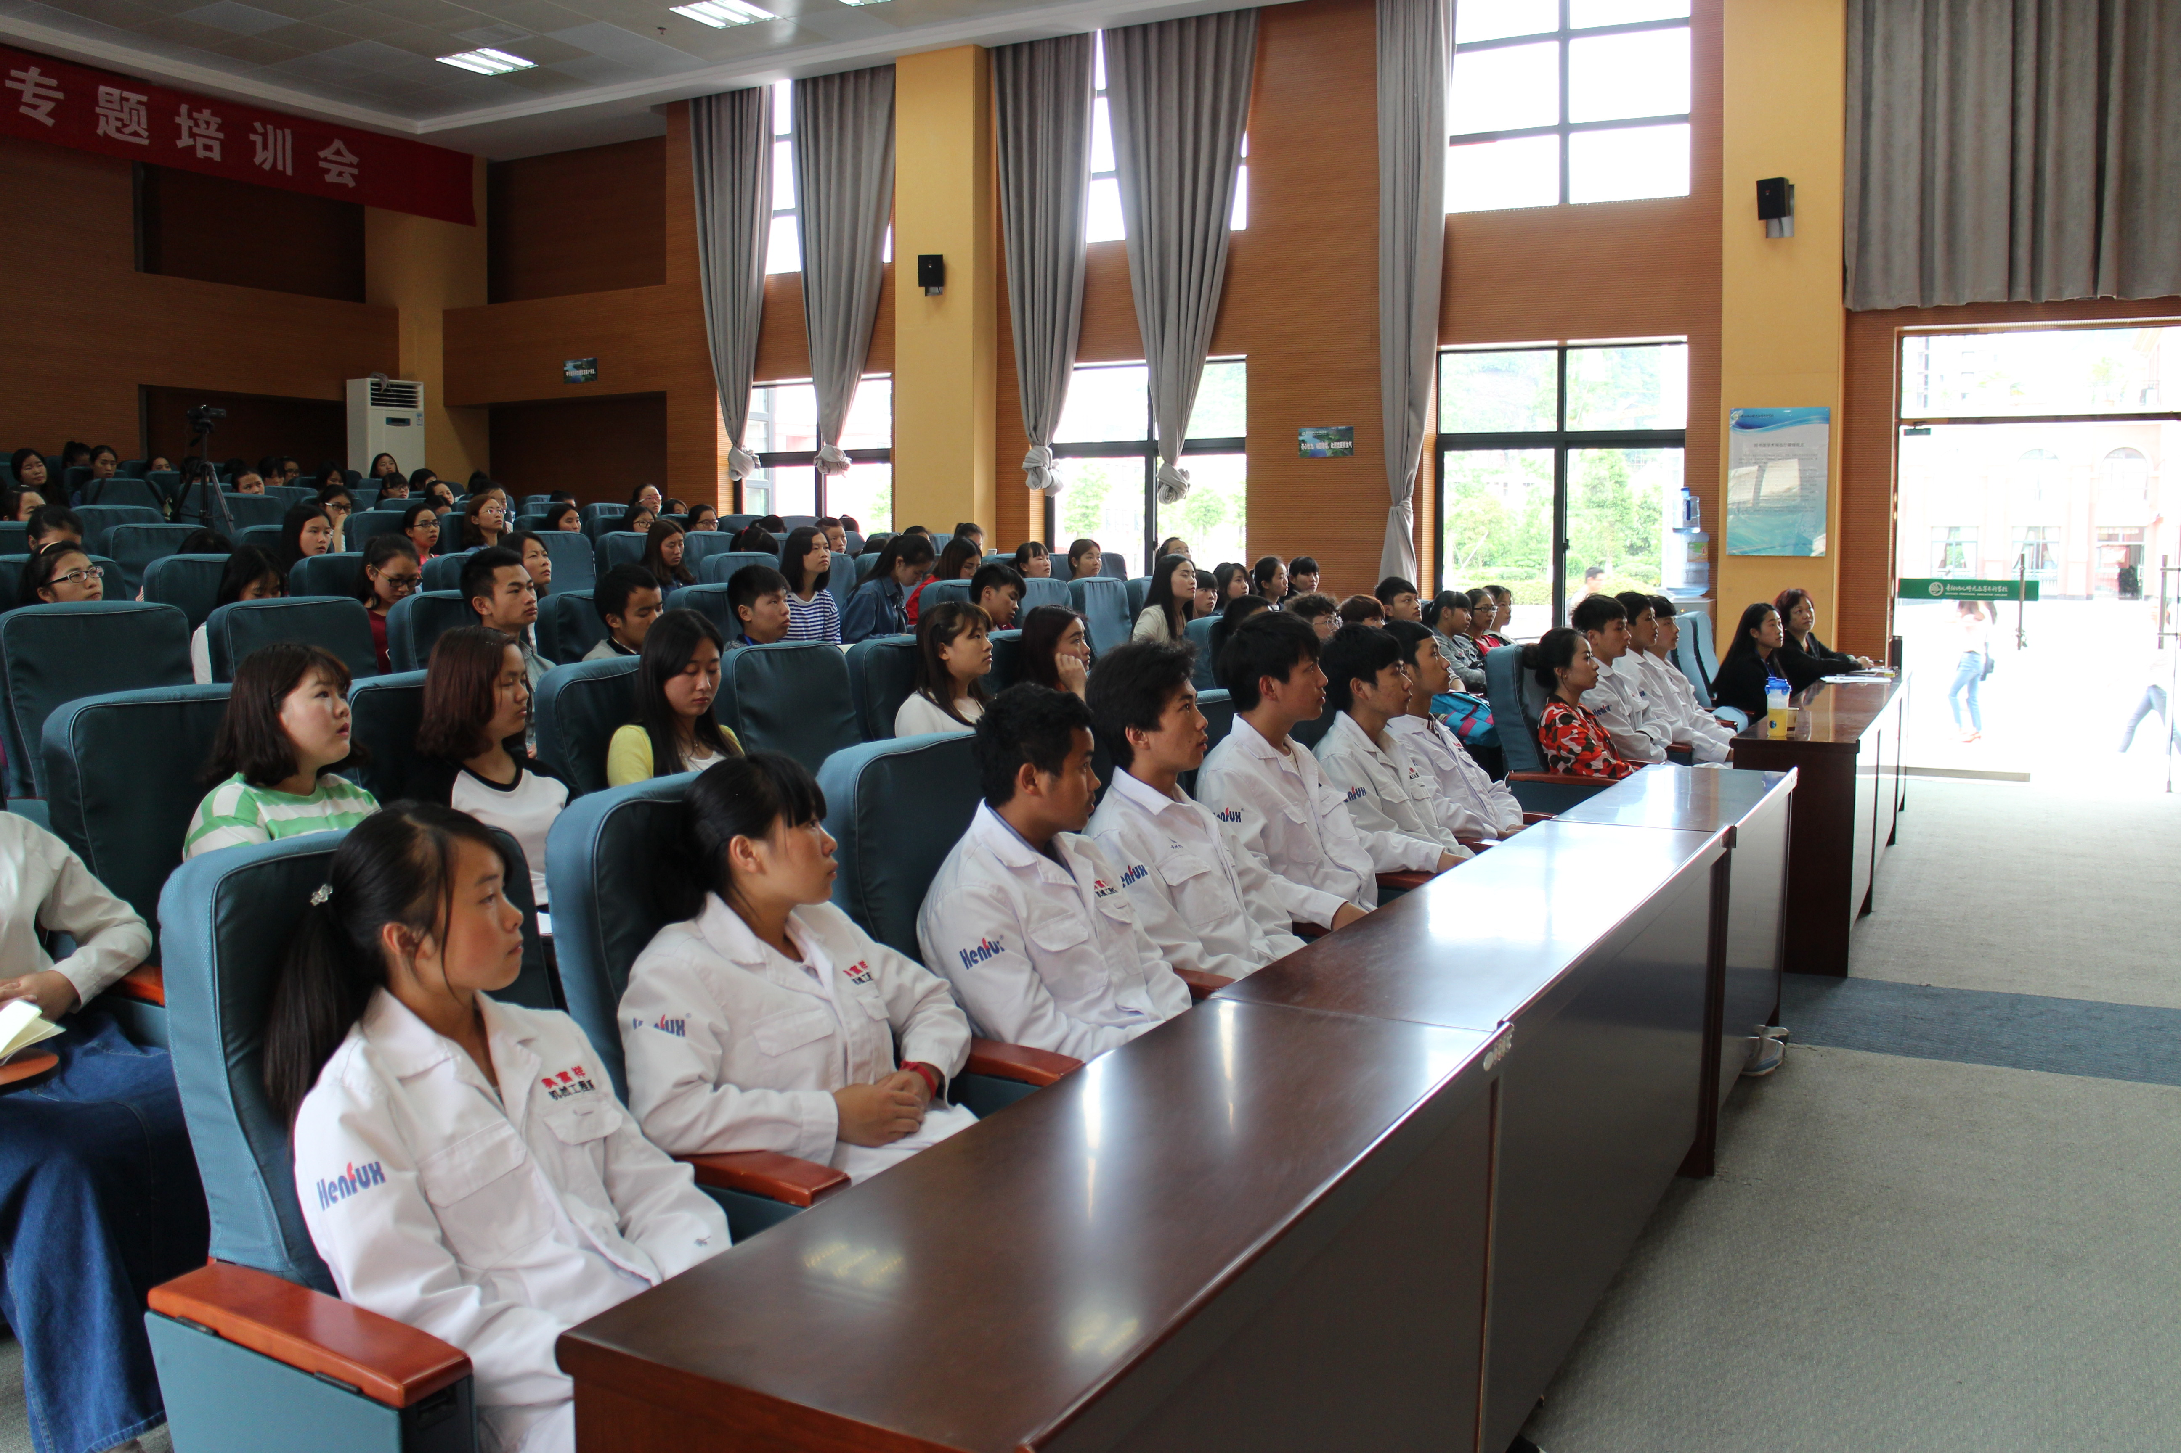
在这个文字密集的社会，信息社会是真实的经济存在，就和人离不开手机是一个道理，喻教授说手机是每个人的外挂器官，这个生动形象的比喻，让大家充分感受到了信息时代的到来。喻教授阐述信息技术与应用写作的关系互为倚重，比以往任何时候都需要具备最基本的读写技能，而应用写作是一个很重要的基本职业技能。提高应用写作能力需要做到几个要求:多阅读、坚持积累资料、勤于动手，这是提高个人素质能力的最佳途径。喻莉娟教授还向在座嘉宾推荐了几本经典著作，约翰·奈斯比特《大趋势——改变我们生活的十个方向》、美国SL基履《约会》、蒙台梭利《有吸收力的心灵》，她告诉我们，阅读要选择自己感兴趣的书籍，阅读经典的文学，慢慢积累就会有收获。
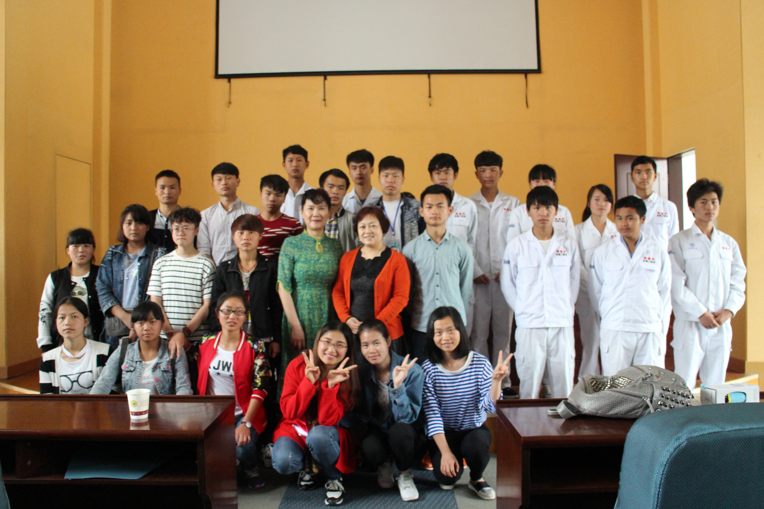
在答疑互动环节，我校给提问的学生准备了纪念小礼物，以鼓励和支持大家前来听讲、提问。讲座结束后，喻莉娟教授、郭静副馆长、贵州工业职业技术学院、贵州建设职业技术学院，贵州省机械工业学校的学生代表及读书会的代表合影留念，本次讲座活动圆满结束。

图书馆
2016年5月13日

